Název subjektu:

SPEKTRUM – Krajská rada dětí a mládeže Zlínského kraje

Sídlo:

Nábřeží 599, 760 01 Zlín
Tel/fax: 577 242 119
Mobil: +420 774 482 901
E-mail: info@krdmzk.cz
IČO: 26524562
Č.ú.: ČSOB Zlín 303462093 / 0300

Úvodní slovo 2013

Vážení přátelé,

v uplynulém roce jsme mimo zajištění zaběhlých aktivit pokračovali v hledání možností zapojení jednotlivých organizací do různých programů dle vydaných výzev. Níže uvádíme výčet zpracovávaných projektů a stručný popis. Do většiny aktivit jsme vstupovali s nově složeným teamem. S potěšením můžeme konstatovat, že roste podíl mladých na činnosti Spektra.
Na svém lednové zasedání předsednictvo projednalo žádosti o členství ve Spektru těchto organizací: Dance Studio Starlight o.s., Fair Play Fryšták, Klub Taekwondo WTF Zlín a Escargot, o.p.s. Předsednictvo Spektra jednalo nejen na pravidelných poradách, ale setkávalo se dle potřeb několikrát za měsíc.
Během roku jsme pořadatelsky zajistili tři semináře-workshopy: na počátku března DOBRÁ MÉDIA (internet, fotografie, tisk) ve spolupráci s o.s. BEZK, na přelomu května a června třídenní seminář o DOBROVOLNICTVÍ na úrovni mezinárodních aktivit a na podzim (25.9.) seminář na téma občanská sdružení a nový občanský zákoník.
V průběhu roku jsme realizovali podpořené větší projekty: Malá energetická akademie (E.ON), Bambiriáda (ČRDM), od května do září realizace projektu „Festival volného času a podpora zahraničních stáží“ (MŠMT). Od měsíce září společně s partnery pracujeme na realizaci námi zpracovaného projektu: „4 regiony pro inovaci v oblasti zaměstnanosti mládeže (Operační program Přeshraniční spolupráce SR – ČR 2007-2013).
Zúčastnili jsme se veřejných zakázek NIDV: „Realizace vzdělávacího programu“- naše nabídky nebyly vybrány. Ve spolupráci se studenty UTB projekt „Touch of Europe“ (Mládež v akci) s cílem podpořit členská sdružení v navázání kontaktů se zahraničím - nepodpořen, doporučení k doplnění a znovu podání v roce 2014.
I letos jsme spolupracovali s ČRDM na projektu „72 hodin“. V podzimním termínu jsme podali v rámci OPPS SR – ČR projektem „Inkluze“. Tento je v hodnocení. Navázali jsme spolupráci s neformálními skupinami mládeže ve Zlíně věnujícími se netradičním sportům v rámci přípravy příprav společného projektu s cílem zlepšit podmínky pro jejich aktivity.

Děkuji.

Pavel Zbořil
předseda Spektra

Členská základna pro rok 2013
Atmosféra
CVAK
Dance studio
Debrujáři
Escargot,o.p.s.
Fair play
Lakne o.s.
Salesiánský klub mládeže Zlín
Skřítek
TKD Zlín
Ungužbungudungu
Zálesák

Členem Spektra bylo celkem 12 neziskových organizací pracujících s dětmi a mládeží s více jak 1600 členy.

Předsednictvo se scházelo na pravidelných poradách.

Aktivity Spektra v roce 2013
Malá energetická akademie
V září 2013 byl ve Zlínském kraji zahájen již 3. ročník soutěže Malá energetická akademie. Posláním této soutěže je rozšíření vědomostí dětí a mládeže o energetice a ekologii, osvojení si zásad zodpovědného chování k životnímu prostředí, zvýšení bezpečnosti dětí a oživení náplně volného času dětí, mládeže i jejich rodičů. Soutěž, kterou ve Zlínském kraji organizuje Spektrum – Krajská rada dětí a mládeže Zlínského kraje a finančně podporuje společnost E.ON, nabízí dětem a mládeži možnost zapojit se do některé s vyhlášených kategorií: jednotlivec, malá skupina (3 – 9 osob), třídní kolektiv (10 – 30 osob) a velká skupina (10 – 30 osob). Věk soutěžících je maximálně 17 let, ve skupinách smí být též dospělé osoby, vždy však musí být dodrženo pravidlo, že minimálně 80% je mladších 18 let. Výjimkou je rodina, kde může být osob nad 18 let polovina. Soutěžící se mohou registrovat na webových stránkách www.energeticka-akademie.cz, kde jsou také zveřejňovány průběžně informace o vyhlašování jednotlivých stupňů.
Zahájení 3. ročníku soutěže proběhlo v sobotu 7. září 2013 na fotbalovém hřiští TJ Sokol Mladcová Zlín v rámci sportovní akce „Hoblovačka“. Akci pořádali Sbor dobrovolných hasičů, TJ Sokol Mladcová a Zálesák – středisko Zlín 1.
V průběhu měsíců září - listopad 2013 probíhala propagace soutěže zejména prostřednictvím elektronické pošty – nabídka účasti a registrace byla rozeslána na ZŠ a SŠ, do neziskových a příspěvkových organizacích pracující s dětmi a mládeží ve Zlínském kraji. K 3.12.2013 se do soutěže přihlásilo 165 soutěžících.
Počet soutěžících ve 3. ročníku soutěže ve Zlínském kraji k 3. 12. 2013: 165
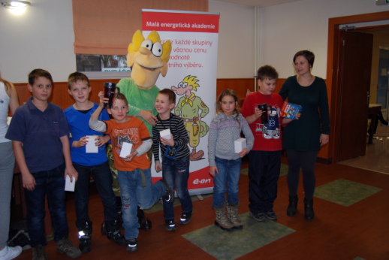
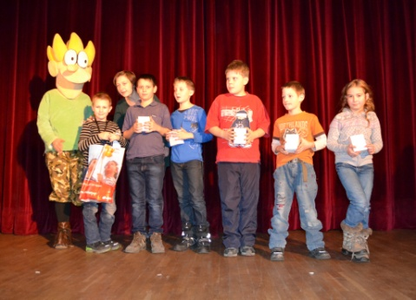
V neděli 15. prosince 2014 proběhlo vyhlášení 1. stupně soutěže Malá energetická akademie na akci „Vánoce s pohádkou“, kterou pořádalo centrum Akropolisve Starém Městě u Uherského Hradiště.

Mezinárodní festival volného času a podpora zahraničních stáží
Projekt, který byl podpořen z Mimořádného dotačního programu na podporu mezinárodního dobrovolnictví mládeže Ministerstva školství, mládeže a tělovýchovy, byl realizován v období od května do září 2013.
V rámci realizace projektu proběhly dva vzdělávací semináře, jejíchž cílem byla propagace dobrovolnictví, zvýšení povědomí o této činnosti, podpora širšího a kvalitnějšího využití potenciálu dobrovolnictví prostřednictvím vzdělávání pracovníků NNO a SVČ v oblasti dobrovolnictví s důrazem na zapojení mládeže ve věku 18 – 26 let. Proškoleným účastníkům dalšího vzdělávání byly nabídnuty stáže ve slovenských a českých organizacích. Cílem bylo vytvoření více příležitostí pro mezinárodní dobrovolnické aktivity mladých lidí a podpora propojování příhraničních komunit prostřednictvím dobrovolnických aktivit.
Během léta 2013 proběhlo celkem dvacet 14 – denních výměnných stáží mezi Českou a Slovenskou republikou. Stáží se účastnili profesionální i dobrovolní pracovníci s dětmi a mládeží, rozšiřovali si své dovednosti nejenom při koordinaci dobrovolníků na letních akcích pořádanými neziskovými a příspěvkovými organizacemi, ale také při práci s dětmi a mládeží na letních táborech. Stáže se uskutečnili v rámci projektu, který finančně podpořilo Ministerstva školství, mládeže a tělovýchovy České republiky, a jehož cílem bylo vytvoření více příležitostí pro mezinárodní dobrovolnické aktivity mladých lidí a podpora propojování příhraničních komunit prostřednictvím dobrovolnických aktivit.
Do Projektu se zapojilo celkem deset organizací: Krajská rada mládeže Trnavského kraje, Krajská rada mládeže Trenčianského kraje, Zálesák – středisko 1 Zlín, o.s.Baobaby, Escargot,o.p.s., Středisko volného času, p.o. (Všetuly, Holešov), Rodinné centrum Srdíčko (Ústí nad Orlicí), Společnost pro meziplanetární Hmotu (Brno), Dielnicka u Zlatej priezky (Trnava), Astronomický klub Juraja Bardyho. Stážisti měli možnost se aktivně zapojit do přípravy a realizace Expedice Perzeidy (27. Ročník), která proběhla v obci Vrchteplá, nebo festivalu Campfest na Ranči Králova Lehota, nebo festivalu Baobafest v obci Hostišová u Zlína.

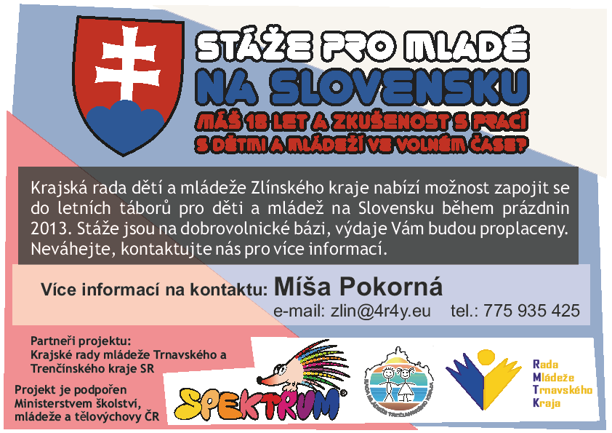

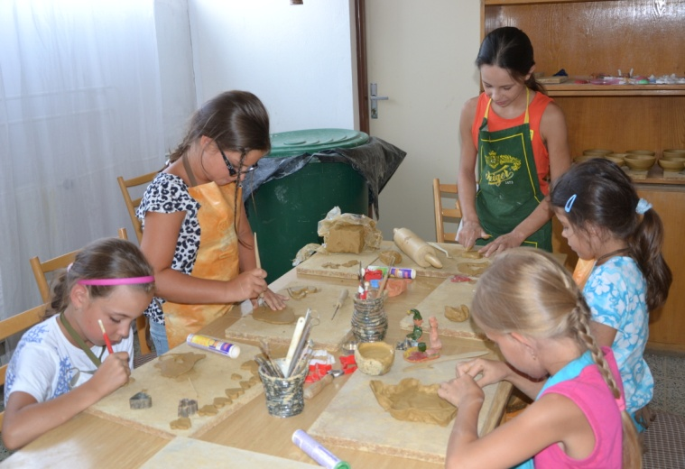
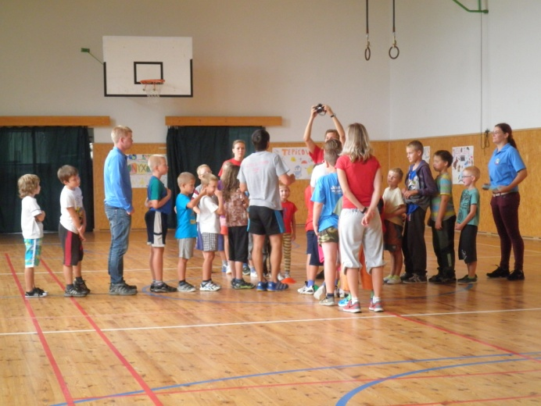

Bambiriáda 2013
15. ročník Bambiriády proběhl ve Zlíně ve dnech 23. – 25. května 2013. Hlavním místem konání této akce bylo náměstí Míru ve Zlíně. Doprovodné programy probíhaly na okolních prostranstvích ve městě.Koordinátorem a pořadatelem Bambiriády ve Zlíně bylo SPEKTRUM – Krajská rada dětí a mládeže Zlínského kraje.

Návštěvnost: Bambiriádu navštívilo celkem 6 500 osob.
Na Bambiriádě se prezentovalo25 volnočasových organizací (302 osob) pracujících s dětmi a mládeží z 22 měst a obcí. Počet organizací s doprovodným programem bylo 10s 84 účinkujícími.
Na pódiu vystoupilo celkem 717 dětí a mladých lidí z 26 organizací.
Slavnostní zahájení Bambiriády a otevření Stanového městečka proběhlo ve čtvrtek 23. května 2013 ve 14 hodin za účasti starostky obce Sazovice Edity Hrbáčkové, poslankyně Miroslavy Strnadlové, radního Zlínského kraje pana Ing. Ladislava Kryštofa a pana Ing. Pavla Zbořila, předsedy Spektra – Krajské rady dětí a mládeže Zlínského kraje.
V první den Bambiriády 23. 5. 2013 (14.00 – 18.00) proběhlo v rámci tématu Ochrana osob a majetku a sportovní odpoledne. Návštěvníkům byla představena historická i současná požární technika, dobové i moderní uniformy. Mladší žáci, starší žáci a dorostenci předvedli soutěžní požární útok. Odpoledne také byla předvedena ukázka záchrany tonoucího, plavání handicapovaných dětí, hry a soutěže s vodou. Proběhla také sebeobrany a nácviku jednoduchých obranných hmatů a chvatů. V rámci sportovního odpoledne si návštěvníci mohli vyzkoušet překážkovou dráhu, žonglování, cvičení s nářadím a náčiním, gymnastických prvků a protahovacích cviků.
Páteční den24. 5. 2013 (10.00 – 18.30) patřil lidovým tradicím a folklóru a roztančenému náměstí. Na pódiu se vystřídaly krojované folklórní soubory, cimbálové muziky, taneční skupiny. Ve stáncích organizace nabízely výrobu a zdobení keramiky, tupeský dekor, tvoření z keramické hlíny, tvoření ze včelařského vosku, skládání puzzle, malování na sklo, tajenky, navlékání korálků, zápichy, uzlíčkování, skákání panáka a přes švihadlo, hry 80. let, jednoduché fyzikální pokusy, výrobu butonků a trdelníků.
Ve třetí den Bambiriády (10.00 – 18.00) bylo připomenuto 1150. výročí příchodu věrozvěstů. V rámci pódiových vystoupení se představily hudební skupiny, pěvecké sbory, divadelní soubor, taneční skupiny. Bambiriáda byla zakončena koncertem rockového pěveckého sboru, který rozezpíval a rozpohyboval náměstí.
Záštity nad Bambiriádou:
Generálním partnerem Bambiriády 2013 bylo FLEXI životní pojištění Pojišťovny České spořitelny.
Bambiráda ve Zlíně se konala za záštity primátora města Zlína – MUDr. Miroslava Adámka a hejtmana Zlínského kraje MVDr. Stanislava Mišáka.
Regionálními partnery byli: E.ON, Europe Direct, Hitradio Orion, Barum Continental, Galaxie – rodinný zábavní park, www.rodinavezline.cz.
Ceny do soutěží věnovali E.ON, Galaxie.
Akci finančně podpořili: Magistrát města Zlína a Zlínský kraj.

Prezentující se sdružení:
Aktivně životem o. p. s. - Zlín
Asociace studentských klubů ČR Brno
Centrum volnočasových aktivit CVAK Zlín
Česká debatní společnost Olomouc
Debrujáři – Asociace malých debrujárů - Kroměříž
Dům dětí a mládeže Astra - Zlín
Domino o. s. - Zlín
Escargot o. p. s. - Zlín
Fair Play Fryšták
Plavecký klub Zlín
Pionýrská skupina Klubovna 14 Zlín
Sahadža jóga - Zlín
Salesiánský klub mládeže Zlín
Středisko volného času Ostrov radosti - Zlín
Včelařský kroužek Sazovice
Unie Kompas a T-klub Zlín
Zlínská astronomická společnosti - Zlín
Seznam dalších přítomných organizací:
IZAP Slunečnice – Zlín
SDH Sazovice
SDH Mysločovice
SDH Louky
SDH Malenovice
SDH Machová
SDH Racková
SDH Kvítkovice
SDH Hostišová
ZUŠ Morava Zlín

Partneři s aktivní prezentací:
AČR KVV Zlín - Armáda ČR, Krajské velitelství Zlín
E.ON – skupina E.ON v České republice
Europe Direct- informační středisko Europe Direct Kroměříž
Galaxie Zlín
Keramické kurzy – Tupesy
Vita Sana Club - Zlín

Projekt: „4 regiony pro inovaci v oblasti zaměstanosti mládeže“
Od září 2013 probíhá realizace projektu čtyř partnerů s příhraničních regionů na pomezí České a Slovenské republiky. Projekt je podpořen z „Operačního programu Přeshraniční spolupráce Slovenská republika – Česká republika 2007 – 2013“. Cílem projektu je rozvoj kompetencí mládeže od 15 do 24 let vedoucí k lepšímu uplatnění na trhu práce. Snahou je podpořit mladé podnikatele, vylepšit situaci mladých lidí v oblasti jejich zaměstnanosti a upozornit na uznávání neformálního vzdělání zaměstnavateli na obou stranách hranice. Hlavním partnerem projektu je Spektrum – Krajská rada dětí a mládeže Zlínského kraje.
Partneři projektu, krajské rady dětí a mládeže ze Zlínského, Jihomoravského, Trnavského a Trenčianského kraje, připravují pro mládež z České a Slovenské republiky vzdělávací aktivity, stáže v českých a slovenských organizacích pracujícími s dětmi a mládeží. Pro odbornou veřejnost připraví příhraniční seminář. Veškeré informace o aktivitách projektu jsou zveřejňovány na webových stránkách. 4r4y.eu.
Zapojit se můžou nezaměstnaní, absolventi, mládež ze sociálně slabých rodin a mladé lidi se speciálními vzdělávacími potřebami. Součástí klíčových aktivit jsou semináře, které rozvíjí jejich kompetence získané v oblasti zájmového a neformálního vzdělávání s cílem navýšit svůj potenciál k lepšímu uplatnění na trhu práce. Jedná se zejména o kompetence k efektivní komunikaci a prezentaci, ke kooperaci, uspokojování zákaznických potřeb, ke kreativitě, k celoživotnímu učení, ovlivňování ostatních, k podnikavosti a samostatnosti.

Seminář k novému občanskému zákoníku
Dne 25. 9. 2013 proběhl seminář k novému občanskému zákoníku, který zajišťovalo Spektrum ve spolupráci s Českou radou dětí a mládeže. Spektrum navázalo spolupráci s neziskovým oddělením Krajského úřadu Zlínského kraje, který zajistil rozeslání pozvánky NNO ve Zlínském kraji. Semináře se zúčastnilo 15 zástupců neziskových organizací a zástupce z Krajského úřadu.

Hospodaření

v

Poděkování

Spektrum – Krajskou radu dětí a mládeže Zlínského kraje v roce 2013 podporovali:
Krajský úřad Zlínského kraje, Ministerstvo školství mládeže a tělovýchovy, Statutární město Zlín.

Děkujeme za spolupráci významným partnerům:
České radě dětí a mládeže, společnosti E.ON a dalším fyzickým osobám a právním subjektům.

Rovněž děkujeme za spolupráci zástupcům Krajských rad z dalších krajů České republiky, krajských rad Slovenské republiky, pracovníkům Krajského úřadu Zlínského kraje.

Těšíme se na další spolupráci i se sdruženími, které zatím nejsou členy, nicméně se spolupráci nevyhýbají.

Spektrum – Krajská rada dětí a mládeže Zlínského kraje
změna stanov byla registrována u Ministerstva vnitra dne 3.2.2014 pod č.j. VS/1-1/46295/01-R

